1-)

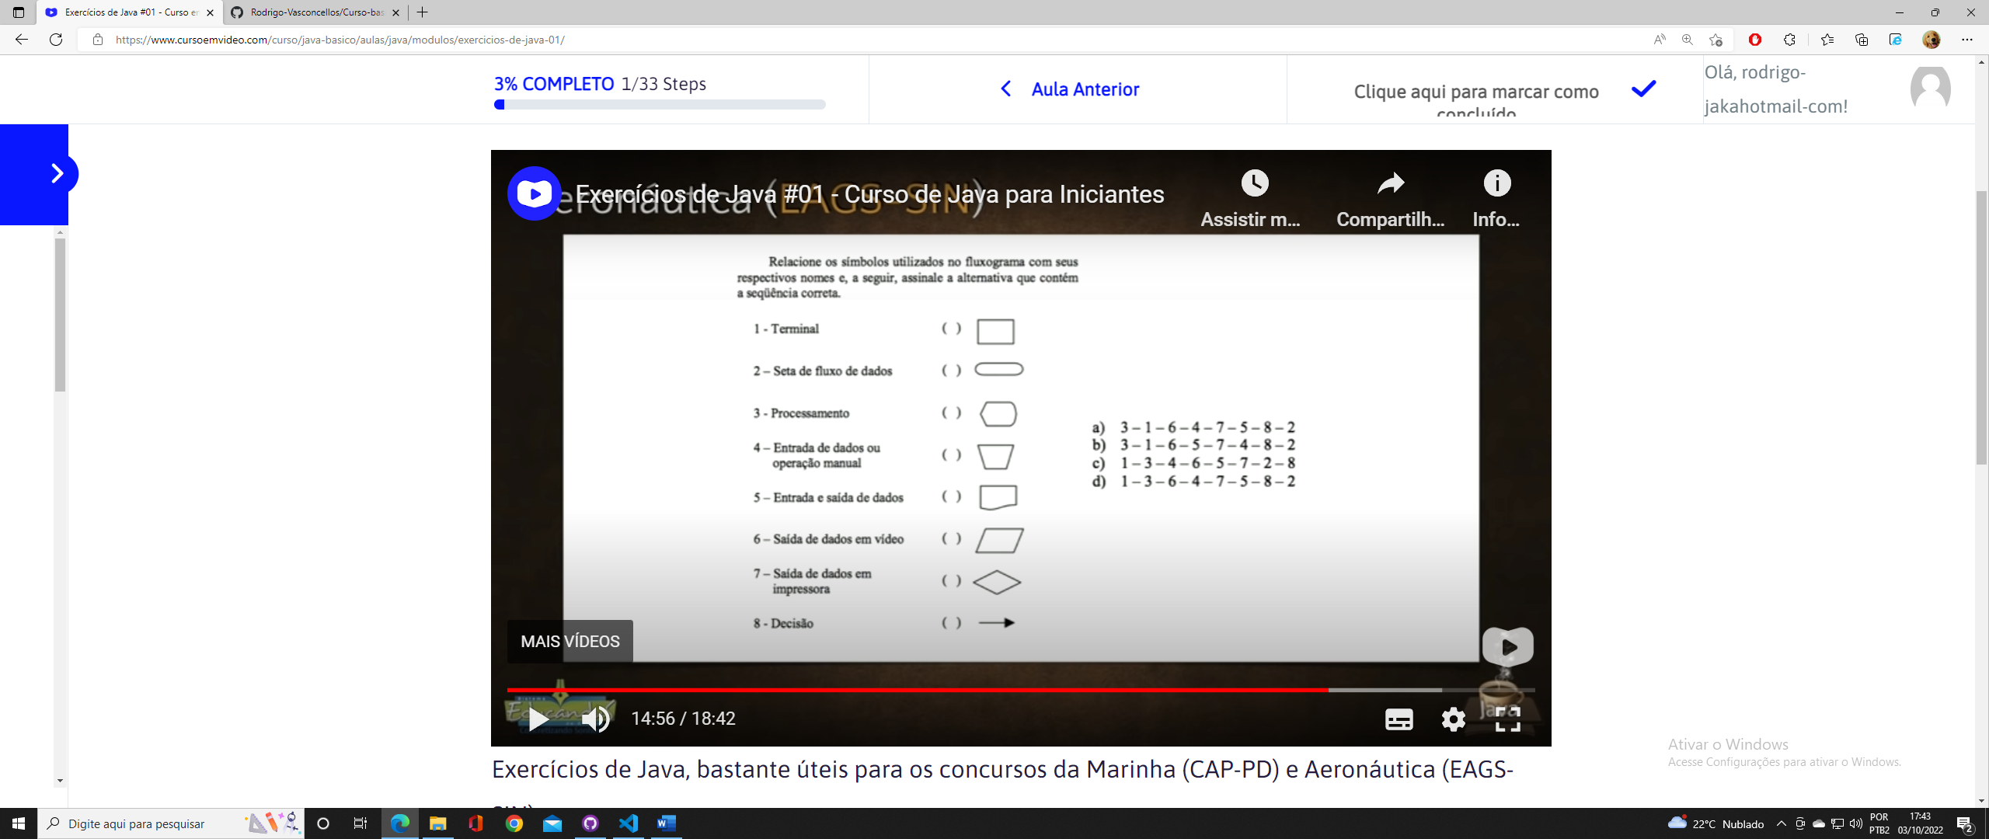

Resposta letra A

2-)

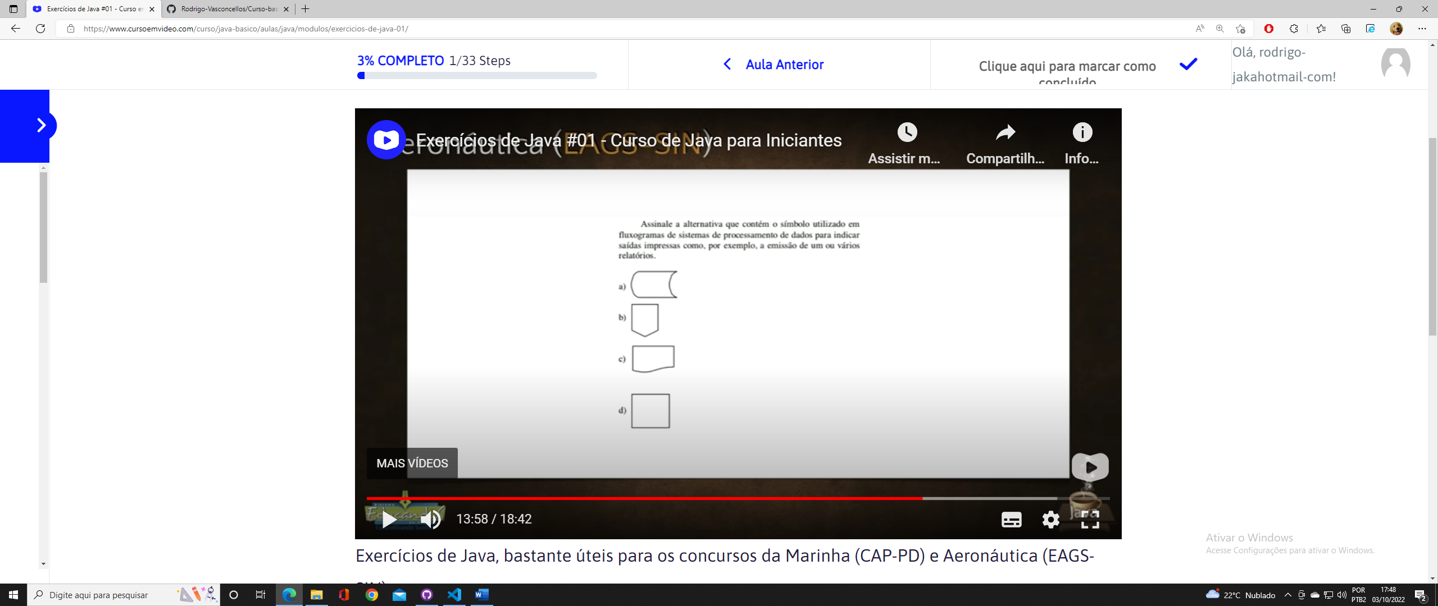

Resposta letra C

3-) O fluxograma é um tipo de ?

1. Representação gráfica de algoritmos.
2. Informação sobre tipo de dados.
3. Livro de análise de sistemas.
4. Análise de sistemas.

Resposta letra A

4-)

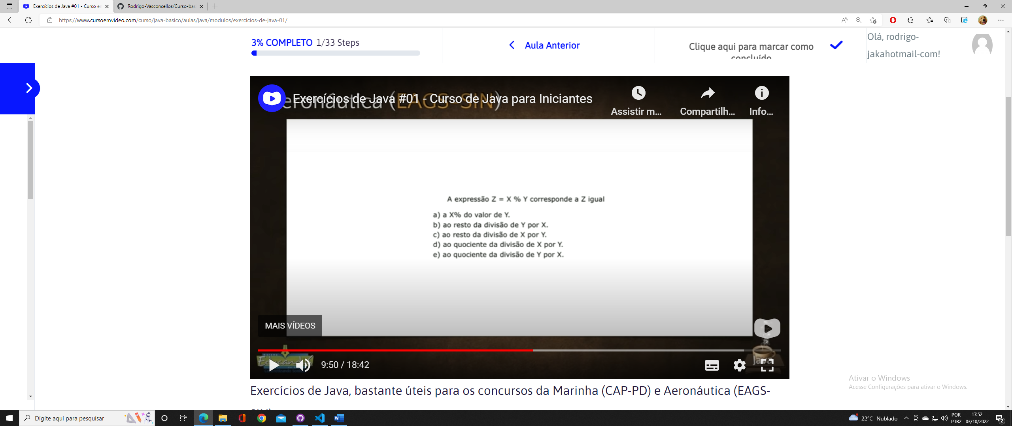

Resposta letra C

5-)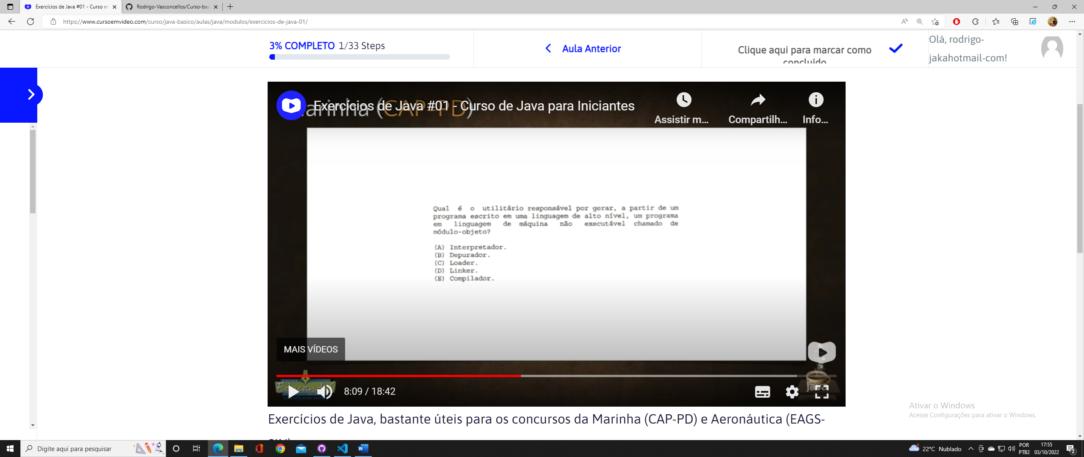

Respostas letra E

6-)

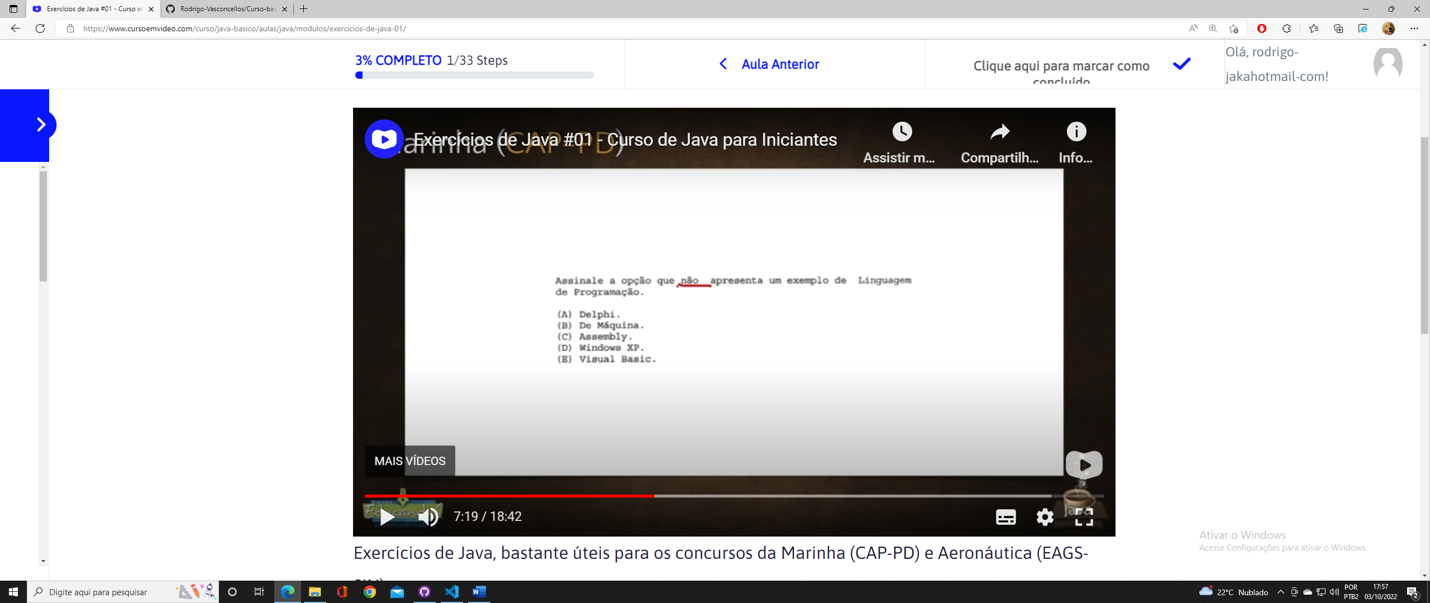

Resposta letra D

7-)

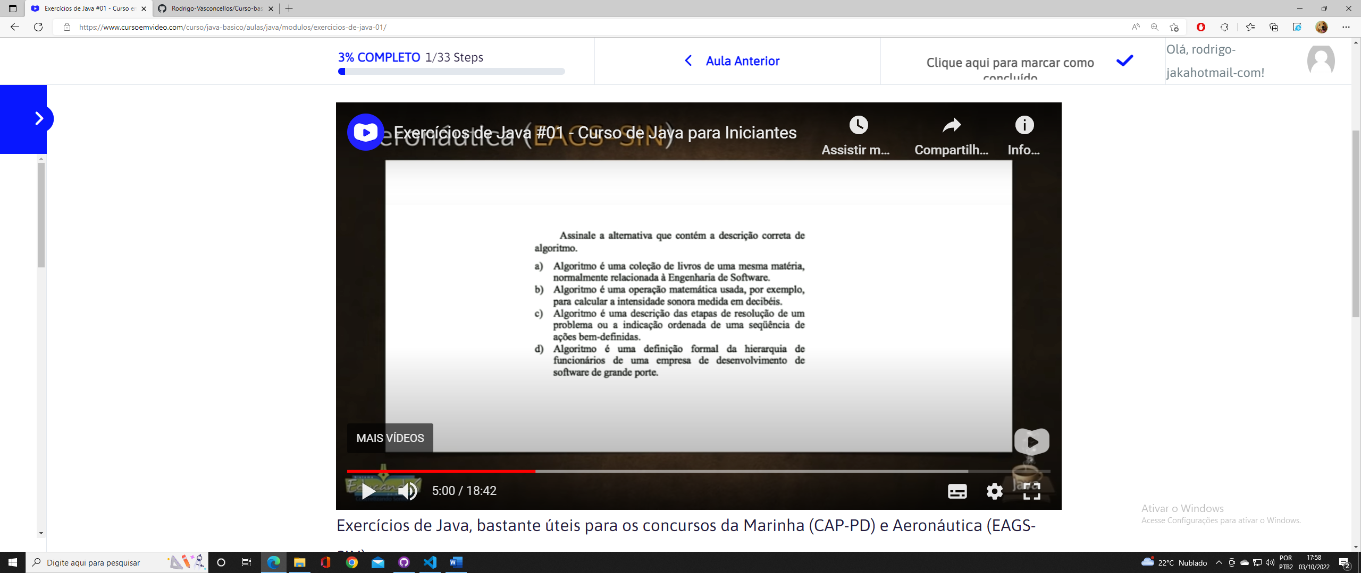

Resposta letra C